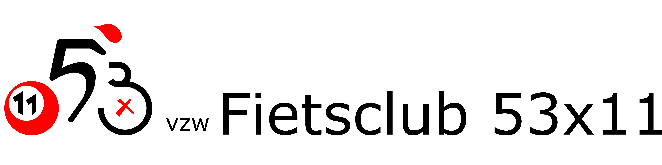

PROCEDURE BIJ ONGEVAL

Onze 53x11 leden zijn verzekerd via de clubverzekering, vanaf de datum van storting van het lidgeld (nieuwkomers die enkele proefritten komen rijden, rijden dus op eigen risico/verzekering

MEDISCHE KANT
Ga indien nodig zo snel mogelijk naar de dokter of spoedafdeling en bewaar alle papieren, facturen, voorschriften, rekeningen voor wondverbanden, medicatie, behandeling enz...
Deze kunnen eventueel gerecupereerd worden via onze club verzekering.
Neem uiteraard overal een kopie van.

ADMINISTRATIE
Meldt het voorval aan het 53x11 bestuur. We hebben een ‘ongeval-manager’ aangesteld.
Vervolgens wordt er contact opgenomen met onze verzekeringsmakelaar:

Muys BVBA (Walter en Christoph)
SPORTPLEINSTRAAT 7
9220 HAMME
Tel: 052/470271
GSM: 0475.22.30.35
email: muys.bvba@skynet.be

deze mensen zullen jullie verder helpen en het dossier opvolgen.
Uit ervaring weten we dat ze dat heel goed doen.

MATERIELE SCHADE
Onze verzekeringspolis komt tussenbeide bij materiele schade aan een derde partij . We verstaan onder ‘derde partij’ een niet 53x11 lid.
Wel kan er misschien aanspraak gemaakt worden op de ‘familiale’ verzekering van de persoon die dit ongeval veroorzaakt zou hebben.
Misschien kan onze ‘ongeval-manager’ hierin helpen om een voorstel te bespreken.

Hou ons op de hoogte maar vooral
een spoedig herstel toegewenst en snel terug op de fiets !

indien jullie vragen hebben of eventueel hulp nodig hebben, gelieve jullie 53x11 bestuur te contacteren

De Smet Walter walter.de.smet110@telenet.be
Peeraer Mark mark.peeraer@telenet.be
De Bondt jacques jacques.de.bondt@telenet.be
Vandenbossche Michel michel.vandenbossche@minfin.fed.be
De Beer Tom tomenilse.debeer@gmail.com
meys kris kris_meys@yahoo.com

